یاسمین مدنی-97532265

**تمرین 5 ریزپردازنده**

**سوال 1**

در این سوال ابتدا تنظیمات لازم برای برای صفحه نمایش را با لود کردن کد های مربوطه انجام می دهیم.

سپس مختصات موس را ریست و اطلاعات آن را دریافت می کنیم. پس از این مراحل نیاز است تا در یکه روند حلقه وار مدام دریافت کلیک موس را تشخیص دهیم و تشخیص دهیم با توجه به عدد شمارنده رنگ آن را معین کنیم.

هم چنین در بخش print_xy مختصات نقطه رنگ شده را نمایش می دهیم.

با فشردن کلید esc می توان از این حالت خارج شد و به اجرا پایان داد.

در تصویر زیر نمونه ای از اجرای برنامه را مشاهده می کنیم.

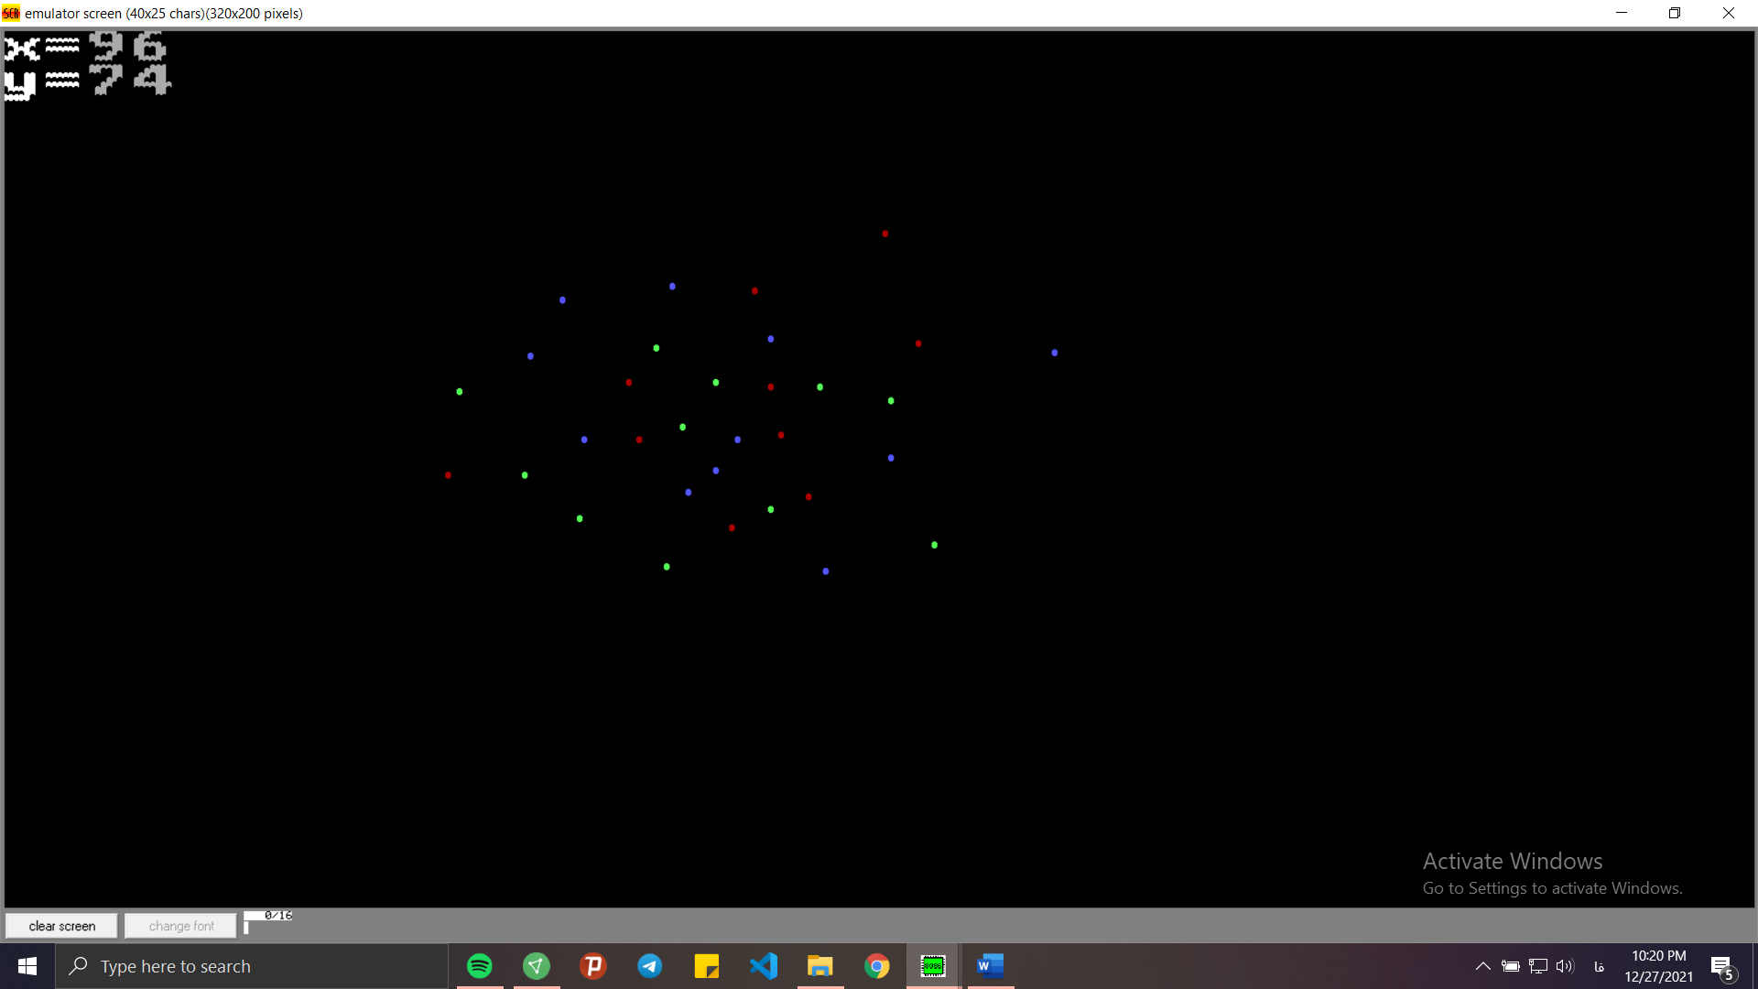

**سوال2**

برای این سوال از الگوریتم متداول بازگشتی برای مسئله برج هانوی برای 10 دیسک استفاده می کنیم و این روند را در ماکرو SOLVE استفاده می کنیم.

عملیات چاپ بارها در تمارین قبلی مورد استفاده قرار گرفته است در این پرسش نیز از این پراسس بهره خواهیم برد.

شکل زیر اجرای برنامه سوال 2 را نمایش می دهد.

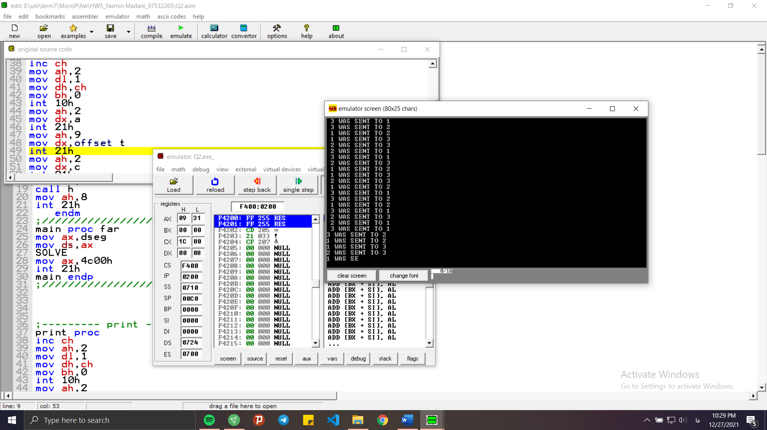

**سوال3**

در این تمرین هر عدد 48 بیتی را در سه رجیستر 16 بیتی ذخیره می کنیم حاصل ضرب این دو عدد یک عدد با نهایتا 96 بیت پاسخ خواهد داشت که در 6 رجیستر 16 بیتی قابل نگه داری است.

عدد نخست به فرم W3 W2 W1 و عدد دوم به فرم X3 X2 X1 می باشد. حاصل ضرب مرحله ای در متغیر های T و R و حاصل پایانی در 6 متغییر با نام های S_1 تا S4 ذخیره شده اند.

و عدد نهایی به فرم S4 S3 S2 S1 S0 S_1 قابل مشاهده است.

شکل زیر نمایش نتیجه است که حاصل ضرب 1111,1111,1111 در 1111,1111,1111 است .

